民生银行核心系统
业务活动管理
概要设计



版本号：1.4

文档修订记录
修订日期 | 版本号 | 修订内容简述 | 修订者 | 审核
2011/3/28 | V1.0 | 建立文档 | 苏德明
2011/5/24 | V1.1 | 修改格式 | 丁浩亮
2011/6/01 | V1.2 | 更新文档 | 丁浩亮
2011/6/28 | V1.3 | 添加设计约束 | 丁浩亮
2012/04/23 | V1.4 | 添加系统的一些更新 | 吴震
2013/10/30 | V1.5 | 增加业务事项ID批量更新和｛XCHANNEL｝新增渠道日志解析 | 宋大为

目录
文档修订记录 2
目录 3
1 引言 5
1.1 文档说明 5
1.2 面向读者 5
1.3 术语 5
1.4 参考文献 6
2 概要设计 6
2.1 需求描述 6
2.2 运行环境 6
2.2.1 硬件环境 6
2.2.2 软件环境 6
2.3 设计约束 7
2.3.1 设计原则 7
2.3.2 开发平台 7
2.3.3 业务功能实现形式 8
2.3.4 性能要求 8
2.3.5 数据库设计 8
2.3.6 功能模块设计 8
2.3.7 错误处理机制 9
2.4 系统整体设计 9
2.4.1 系统整体功能模块 9
2.4.2 逻辑架构图 10
2.4.3 数据模型设计 11
2.4.4 数据模型说明 11
2.4.5 与其他系统的依赖关系 12
3 关键业务逻辑设计 13
3.1 数据文件采集 13
3.1.1 数据来源 13
3.1.2 数据处理原则 13
3.1.3 各系统数据存储方式 13
3.1.4 数据文件采集流程 16
3.2 数据转换逻辑 18
3.2.1 多线程解析数据 18
3.2.2 数据存储逻辑 18
3.3 特殊业务处理 18
3.3.1 根据“业务事项ID”更新关联业务数据 18
4 系统接口设计 19
4.1 审计查询服务接口 19
4.1.1 功能说明 19
4.1.2 输入项 19
4.1.3 输出项 19
4.1.4 服务配置 20
4.1.5 处理流程 20
4.2 详细信息实体查询服务接口 21
4.2.1 功能说明 21
4.2.2 输入项 21
4.2.3 输出项 21
4.2.4 服务配置 21
4.2.5 处理流程 22
4.3 详细信息实体属性查询接口 22
4.3.1 功能说明 22
4.3.2 输入项 23
4.3.3 输出项 23
4.3.4 服务配置 23
4.3.5 处理流程 25
5 EOD服务调用 25
5.1 业务活动审计服务 25
5.1.1 功能说明 25
5.1.2 输入项 25
5.1.3 输出项 25
5.1.4 调用服务 26
5.1.5 处理流程 26
6 运维界面 27
6.1 维护数据文件下载状态 27
6.1.1 功能说明 27
6.1.2 输入项 27
6.1.3 调用服务 28
6.1.4 处理流程 29

引言

文档说明
本文档为民生业务活动管理系统的概要设计说明书，详细描述了系统的功能设计。
本文档为系统的应用设计、数据设计、用户验收测试提供依据。

面向读者
系统项目管理、民生业务人员及其系统开发和维护人员。

术语
序号 | 术语名称 | 术语解释
1 | BAS | 业务活动管理系统
2
3
4
5

参考文献
本文档的编写过程中，主要参考了以下文挡：
- 《民生银行业务活动管理需求规格说明书.doc》
- 《长信通Bosent开发规范.doc》

概要设计

需求描述
民生银行的业务活动管理系统的开发，对民生银行新核心业务系统的业务活动进行审计，将能够有效的为全行的业务工作提供重要支持，建立一套集特殊业务监控、查询统计等功能为一体的业务活动管理系统。

运行环境

硬件环境
参见《业务活动管理系统_数据库部署方案v0.4_20110514.docx》

软件环境
软件类型 | 名称 | 版本
操作系统 | AIX | 6.1
中间件 | Weblogic | 10.3.5
系统软件 | JDK | 1.6
数据库 | DB2 | 9.7.5

设计约束
为不影响核心系统运行，采用日终解析数据文件方式获取审计详细数据。由于数据文件局限性，对于业务活动的详细内容及变化情况，如果数据文件中有，则尽量记录，没有则无法记录。

设计原则

数据来源
数据来源为Xbank 2.0提供鹰眼日志、ATM提供日志文件、EMU提供数据文件、BPM提供数据文件、｛XCHANNEL｝渠道日志，本系统审计结果显示数据来源仅限于各个渠道提供的数据文件。

审计内容
记录非账务操作行为轨迹，无法记录场景中所有操作数据。即本系统只审计行为发生的时间、主体（柜员）、交易流水、事件内容（场景交易名称）等行为的基本要素，不审计详细信息。

审计范围
仅审计新核心系统上线后数据文件为Xbank 2.0提供鹰眼日志、 ATM提供日志文件、EMU提供数据文件、BPM提供数据文件、网银提供数据文件、｛XCHANNEL｝渠道日志的操作行为。对于在老核心系统的操作行为，本系统不做审计，即在本系统中无法查询出在老核心系统的操作轨迹。对于在老核心系统做的部分数据（例如签约、司法冻结、存款证明等等），在新核心进行修改时，文件中数据不包含客户号和客户账号得情况，本系统不做审计。

开发平台
本系统的开发在Bosent平台上完成，开发语言使用Java。

业务功能实现形式
本系统实现的业务功能包括三部分：数据采集模块，数据装转换模块，业务活动统计模块。
数据采集模块：各个渠道、产品系统进行客户业务活动数据的收集，将活动原始数据保
存到本地；同时异步调用数据转换模块的服务，启动对原始数据的转换处理。
数据装转换模块：通过多线程任务调度方式，使用业务规则，将原始活动数据转化为业
务数据。
业务活动统计模块：提供用户对业务活动的查询统计功能，包括活动数据和活动所涉及
到的业务数据。

性能要求

数据文件处理
由于日终处理的数据量大，需要考虑以下处理方式：
- 周期性处理的要尽量将数据在处理期内平均分配，即每日只处理部分数据
- 如果每日处理的数据量大，要考虑使用多线程方式进行处理
- 每一处理任务的处理时间不应超过三小时

数据库设计
- 库表、字段命名必须遵循民生银行的命名规范
- 字段类型的使用必须遵循民生银行的的字段类型规范
- 必须为每一库表创建主键
- 必须为每一作为关键查询条件的字段创建索引
- 必须为手工配置的库表之间的引用关系创建外键约束

功能模块设计
- 服务、功能模块、变量的命名必须遵循民生银行的命名规范
- 功能模块的调用方式必须遵循民生银行的功能模块调用规范
- 批量处理必须遵循民生银行的批量处理程序结构与开发规范
- 数据库存取模块必须使用“客户端提交事务”的模块结构

错误处理机制
- 服务、功能模块的错误处理机制遵循民生银行统一的异常处理规范

系统整体设计

系统整体功能模块
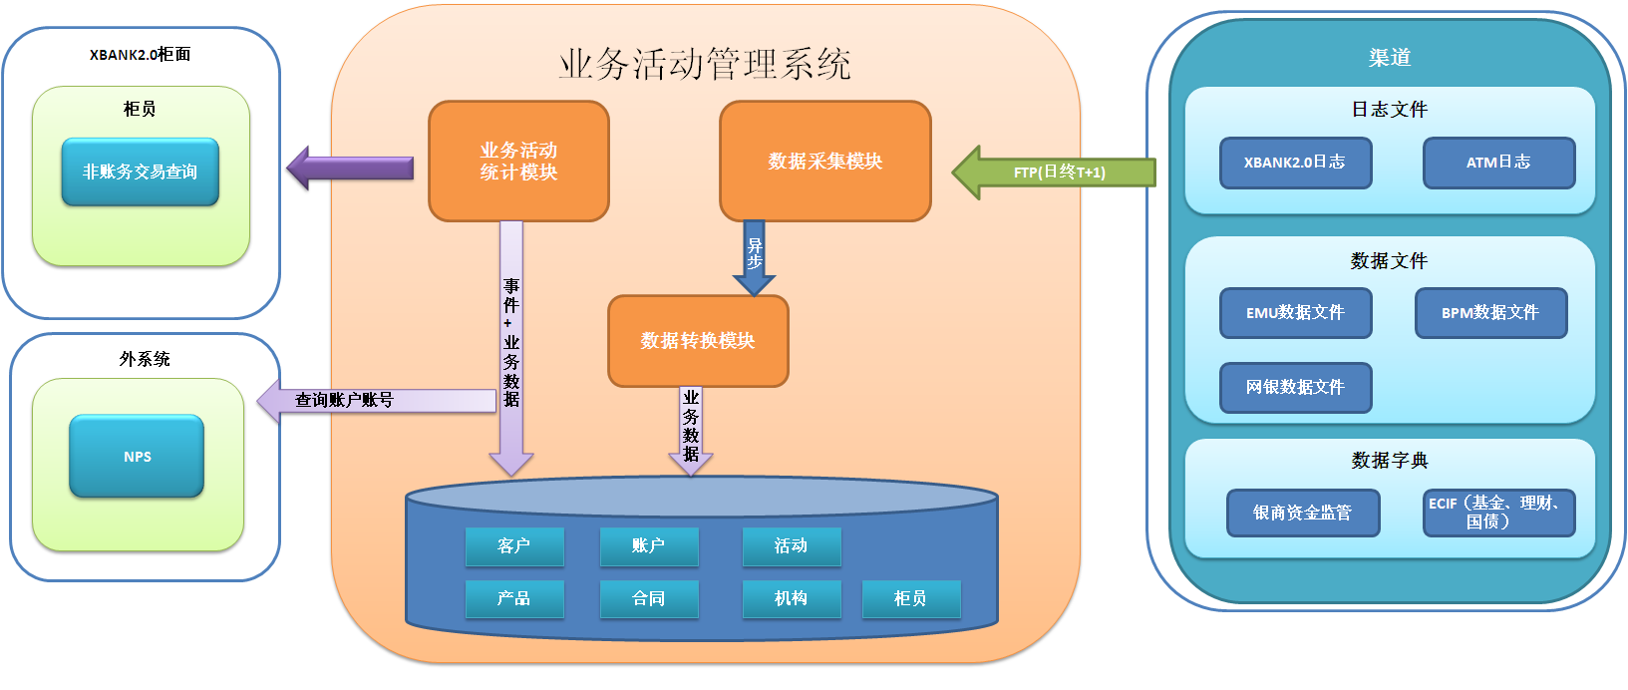
业务活动管理系统由3个模块组成：
数据采集模块：各个渠道、产品系统进行客户业务活动数据的收集，将活动原始数据保存到本地；同时异步调用数据转换模块的服务，启动对原始数据的转换处理。
数据装转换模块：通过多线程任务调度方式，使用业务规则，将原始活动数据转化为业务数据。
业务活动统计模块：提供用户对业务活动的查询统计功能，包括活动数据和活动所涉及到的业务数据。

逻辑架构图
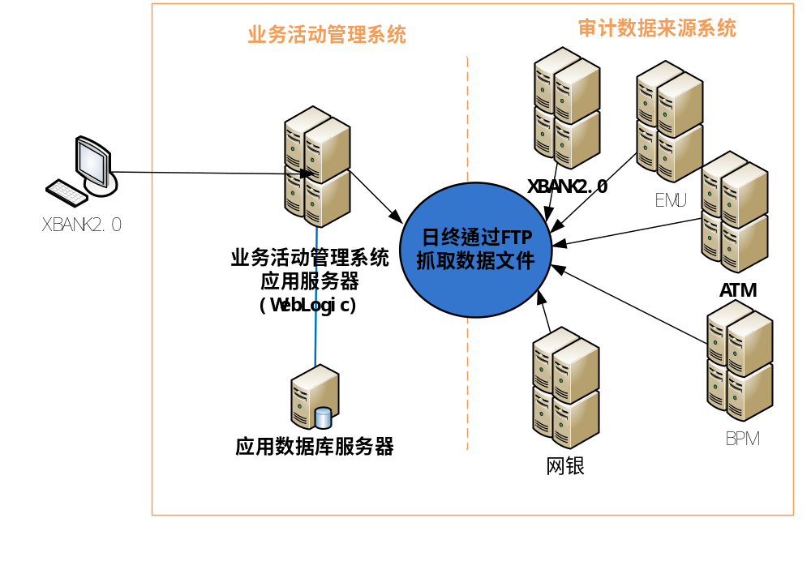
- 业务活动管理系统应用服务器：部署bosent应用。
- 数据库服务器：应用数据库。
- 业务活动管理系统的审计数据来源于Xbank 2.0提供鹰眼日志、ATM提供日志文件、EMU提供数据文件、BPM提供数据文件、网银提供数据文件、｛XCHANNEL｝渠道日志，前述系统产生的数据文件，通过NFS方式共享给业务活动管理系统。

数据模型设计
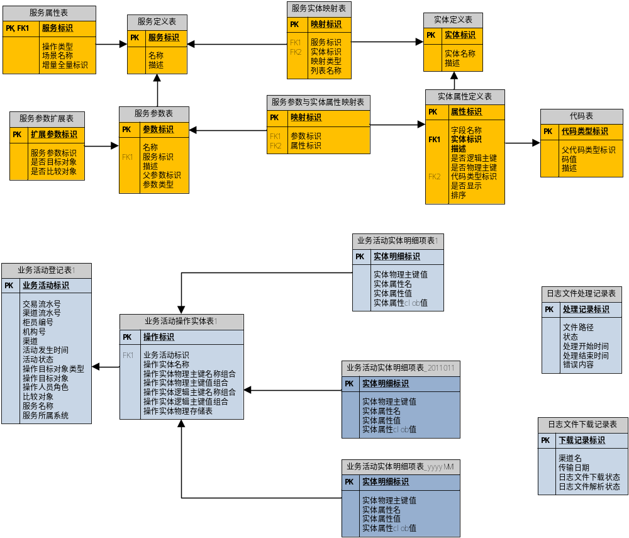

数据模型说明
- 服务定义表主要记录服务名以及服务的描述信息
- 服务属性表主要记录服务的一些属性信息
- 服务参数表主要记录需要配置服务的一些参数信息如：名称、服务标识等。
- 服务参数扩展表主要记录所配置服务中的服务参数是否为目标对象和比较对象。
- 实体定义表主要记录需要配置的实体名称和描述信息。
- 实体属性定义表主要记录实体中各属性字段的名称、描述、是否显示等信息。
- 代码表主要提供一个数据字典的功能。
- 服务实体映射表主要是记录服务与实体之间根据标识来实现的映射关系。
- 服务参数与实体属性映射表主要是记录服务中各参数与实体中各属性的映射关系。
- 业务活动登记表主要记录业务活动的一些基本信息。表结构按月进行分区。
- 业务活动操作实体表主要管理登记表与实体明细表。，表结构按月进行分区。
- 实体明细表是一张纵表，只有根据索引查询需求，没有其他复杂查询，表结构按月进行分区。
- 数据文件下载记录表主要是记录数据文件的下载状态。
- 数据文件处理记录表主要是记录数据文件的解析状态。

与其他系统的依赖关系

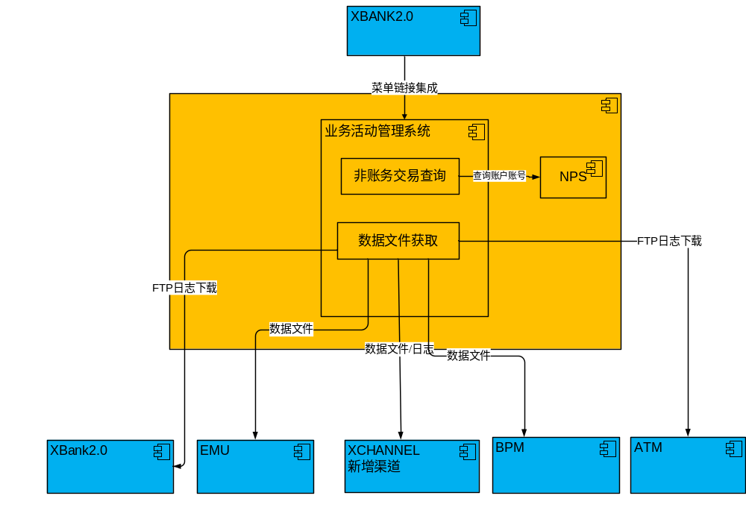

1、数据文件获取
本系统将从XBANK 2.0、EMU、ATM、BPM、｛XCHANNEL｝渠道获取需要审计的数据文件。
2、非账务交易查询
当根据“客户账号”进行查询时，需要调用卡系统的BAPI接口查询SAP数据源中“客户账号”对应的“账户账号”，然后根据“客户账号”与“账户账号”查询相关的业务信息

关键业务逻辑设计

数据文件采集

数据来源
针对不同的渠道，数据的来源可能不同。例如：Xbank 2.0渠道发起的业务，数据从鹰眼日志；网银渠道发起的业务，数据为EMU的数据文件；ATM渠道发起的业务，数据为ATM系统自己记录的日志； BPM渠道发起的业务，数据为BPM提供数据文件；｛XCHANNEL｝新增渠道发起的业务，数据为｛XCHANNEL｝渠道提供的日志或数据文件。

数据处理原则
非账务数据查询方式为T+1方式，数据处理为每日夜间进行批量处理，转换为业务数据。

各系统数据存储方式

XBANK 2.0日志
采用鹰眼日志方式记录。
每天一个目录，每个机构一个目录，每个柜员一个日志文件。

例如：
日志根目录: /home/xbank/xbankmibs2.0/log
2011年1月10日，机构号为2800，柜员编号为2800444402的日志文件路径为：
/home/xbank/xbankmibs2.0/log/20110110/2800/2800444402.log

EMU数据文件
EMU系统每天凌晨生成自己数据文件。
每天生成日期目录，将相关交易场景生成的数据从EMU数据库抽取到数据文件。
例如：
目录根目录：/home/emuapp/mdsftp
2012年4月17日，则数据文件路径为：
/home/emuapp/mdsftp/20120417/IVRrecode.txt…

ATM日志
ATM系统自己日志：
每个机构一个目录，每天一个文件。如果日志文件过于庞大，将会截成若干文件，文件名命名规则为:日志名字后面加_0001的序列。例如：
目录根目录：/applog/usr/xBankTrans/Trace
2011年1月10日，0101机构的所有交易日志路径为：
/applog/usr/xBankTrans/Trace /0101/20110110.log
若文件太大，则分成若干文件，例如：
/applog/usr/xBankTrans/Trace /0101/20110110_0001.log
/applog/usr/xBankTrans/Trace /0101/20110110_0002.log

BPM数据文件
BPM系统每天凌晨生成自己数据文件。
每天生成日期目录，将相关交易场景生成的数据从BPM数据库抽取到数据文件。
例如：
目录根目录：/home/BPMapp
2012年4月17日，则数据文件路径为：
/home/BPMapp/20120417/｛流程ID｝.log

｛XCHANNEL｝数据/日志文件
新增渠道按照业务活动管理提供的日志及数据文件模板，每天凌晨生成自己数据/日志文件。
每天生成日期目录，将相关交易场景生成的数据/日志文件。
数据模板参见《业务活动管理支持源数据格式规范V3.docx》
例如：
日志根目录: /home/xchannel/XXXX.log
2011年1月10日，柜员编号为2800444402的日志文件路径为：
/home/xchannel /20110110/2800444402.log

数据文件采集流程

流程图

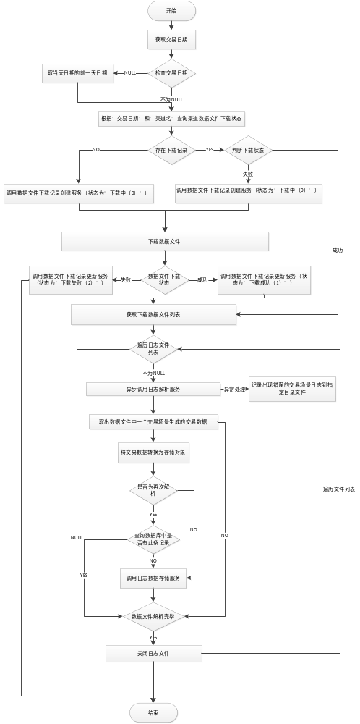

数据转换逻辑

多线程解析数据

获取待解析的数据文件列表
- 首先获取需要解析数据文件的交易日期，然后获取配置的数据文件路径。
- 读取各平台指定目录下的数据文件。
- 数据文件过滤（只读取所有的数据文件），返回的数据文件列表。

异步调用数据解析存储服务
- 获取需要解析的数据文件列表。
- 以单个数据文件为单位进行异步调用数据解析存储服务。
- 将从数据文件解析出来的数据转换成参数对象并保存到数据库中。

数据存储逻辑
直接存储到BA_ENTITY_ITEM

特殊业务处理

根据“业务事项ID”更新关联业务数据

根据关联业务确定“业务事项ID”
- 此“业务事项ID”是指能确定关联业务的唯一标识

存储 “业务事项ID”
- 原数据表中增加“业务事项ID”字段，存储“业务事项ID”的值

根据“业务事项ID”更新关联业务数据
- 根据根据“业务事项ID”将操作对象不为空的数据中的targetObject，compareObject，primevalTargetObject赋给操作对象为空的数据的对应字段，保存更新之后的数据

系统接口设计

审计查询服务接口

功能说明
根据客户/账户标志位，输入不同的客户号或者客户账户输入开始时间和结束时间，指定当前页和每页显示的记录数据的条数。根据当前条件查询各个渠道对应的客户号或者客户账号的数据信息。

输入项
字段名称 | 不可  为空 | 默认值 | 描述
flag | √ |  | 客户/账户标志：客户类、账户类（两者选其一）
operateObject | √ |  | 操作对象：当"客户/账户标志"中选择了客户类时，输入客户号；当"客户/账户标志"中选择了账户类时，输入客户账号
startDate |  |  | 起始日期，交易的开始日期
endDate |  |  | 终止日期，交易的结束日期
startIndex |  |  | 查询的开始行
endIndex |  |  | 查询的结束行

输出项
字段名称 | 不可  为空 | 默认值 | 描述
auditQueryResultList | √ |  | 审计查询内容列表
returnCode | √ |  | 错误码

服务配置

服务名称 | auditQueryService
服务描述 | 根据输入参数中的客户号或者客户账号，查询ba_dateil表中对应的数据，返回数据集合。
前置条件 | 满足预约条件
后置条件 | 无
服务配置 | <service name="auditQueryService" other-name="auditQueryService"  title="审计查询服务" db-log="false" allow-same-serial-number="true">  <description>Audit query</description>  <attribute name="flag" type="String" mode="IN" optional="false" />  <attribute name="operateObject" type="String" mode="IN" optional="true" />  <attribute name="startDate" type="String" mode="IN" optional="false" />  <attribute name="endDate" type="String" mode="IN" optional="false" />  <attribute name="auditQueryResultList" type="List" mode="OUT" optional="true" />  <attribute name="returnCode" type="List" mode="OUT" optional="true" />  </service>
服务实现 | com.bosent.businessactivity.gather.query.AuditQueryService.java
服务逻辑 | public static Map<String, Object> auditQueryService(DispatchContext dscx, Map<String, Object> content) {  - 获取服务参数，封装服务参数Bean。  - 调用BaEntityHelper.queryBusinessActivity(context)查询条件。  - 返回结果集合。  }

处理流程
- 通过客户/账户标志位查询数据，如果当前的标志位为客户类，输入客户号 指定开始时间和结束时间查询数据、当前页和每页显示的记录数据的条数查询数据。如果当前的
标志位为账户类，输入客户账户，指定开始时间和结束时间、当前页和每页显示的记录数据的条数调用Bapi查询数据。
- 返回得到查询的结果集合。

详细信息实体查询服务接口

功能说明
通过输入要查询的当前活动业务标识。查询该业务活动标识对应的服务名称，获得服务标识，通过服务标识查询服务与实体的映射表，查询该业务活动标识服务名对应的实体。

输入项
字段名称 | 不可  为空 | 默认值 | 描述
BusinessActivityId |  |  | 业务活动标识

输出项
字段名称 | 不可  为空 | 默认值 | 描述
entityList | √ |  | 审计查询内容列表
returnCode | √ |  | 错误码

服务配置
服务名称 | detailEntityQueryService
服务描述 | 根据业务活动标识查询数据，返回实体集合
前置条件 | 满足预约条件
后置条件 | 无
服务配置 | <service name="detailEntityQueryService"  engine="java"  location="com.bosent.businessactivity.query.DetailEntityQuery"  invoke="detailEntityQuery"  auth="false">  <description>detail query</description>  <attribute name="businessActityId" type="String" mode="IN" optional="true" />  <attribute name="entityList" type="List" mode="OUT" optional="true" >  <attribute name="entityId" type="String" mode="OUT" optional="true" ></attribute>  <attribute name="entityName" type="String" mode="OUT" optional="true" ></attribute>  <attribute name="entityDescription" type="String" mode="OUT" optional="true" ></attribute>  </attribute>  <attribute name="returnCode" type="Map" mode="OUT" optional="true" />  </service>
服务实现 | com.bosent.businessactivity.gather.query.DetailEntityQuery.java
服务逻辑 | public static Map<String, Object> detailEntityQuery (DispatchContext dscx, Map<String, Object> content) {  1. 获得业务活动标识，根据业务活动Id调用getServiceName方法，查询服务名称。  2. 根据查询的服务名称调用getServiceId方法，查询服务标识。  3. 根据服务标识调用getEntityData方法，查询实体与服务的关系映射，得到实体集合。  - 返回结果集合。  }

处理流程
- 根据业务活动标识（存在），获得活动标识服务对应的所有实体

详细信息实体属性查询接口

功能说明
通过输入要查询的当前活动业务标识。查询该业务活动标识对应的服务名称为条件查询的实体作为查询条件，查询该实体的参数描述和参数值，如果存在修改前的活动标识，返回修改前后对应的实体参数描述和参数值。

输入项
字段名称 | 不可  为空 | 默认值 | 描述
BusinessActivityId | 是 |  | 业务活动标识
entityName | 是 |  | 实体名

输出项
字段名称 | 不可  为空 | 默认值 | 描述
currentEntityLists | √ |  | 当前的业务活动标识对应的实体属性描述和属性值
beforeEntityList | √ |  | 修改前的业务活动标识对应的实体属性描述和属性值
returnCode | √ |  | 错误码

服务配置
服务名称 | DetailEntityAttributeQuery
服务描述 | 根据业务活动标识查询数据，返回实体集合
前置条件 | 满足预约条件
后置条件 | 无
服务配置 | <service name="detailEntityAttributeQueryService"  engine="java"  location="com.bosent.businessactivity.query.DetailEntityAttributeQuery"  invoke="detaiEntityArributeQuery"  auth="false">  <description>detail query</description>  <attribute name="businessActityId" type="String" mode="IN" optional="true" />  <attribute name="entityName" type="String" mode="IN" optional="true" />  <attribute name="currentEntityLists" type="List" mode="OUT" optional="true" >  <attribute name="entityValues" type="String" mode="OUT" optional="true" />  </attribute>  <attribute name="beforeEntityList" type="List" mode="OUT" optional="true" >  <attribute name="entityValues" type="String" mode="OUT" optional="true" />  </attribute>  <attribute name="returnCode" type="Map" mode="OUT" optional="true" />  </service> </service>
服务实现 | com.bosent.businessactivity.gather.query.DetailEntityAttributeQuery.java
服务逻辑 | public static Map<String, Object> detaiEntityArributeQuery(DispatchContext dscx, Map<String, Object> content) throws BusinessException {  1. 获得业务活动标识，根据业务活动Id调用DetailEntityQuery的getServiceName方法，查询服务名称。  2. 根据查询的服务名称调用DetailEntityQuery的getServiceId方法，查询服务标识。  3. 根据服务标识调用 getOperateType方法，查询服务“operateType“值属性。  4. 判断OperateType类型，如果为“U”，根据业务活动Id调用，BaEntityHelper.queryPreviousBusinessActivity(context)方法，查询修改前的数据记录。  5. 根据实体名调用getEntitiDefineList方法，查询实体对象。  6. 根据实体和服务标识调用getEntityParameter方法，查询实体名和实体参数对象。  7. 根据实体名和实体参数对象和业务活动标识List为条件调用getEntityParameterValue方法查询数据。返回查询结果。  }

处理流程
- 根据业务活动标识（存在），实体名为条件查询数据。实体必须为该业务活动标识记录中服务名对应实体对象。

EOD服务调用

业务活动审计服务

功能说明
业务活动审计EOD服务入口，XBANK 2.0日志文件、EMU数据文件、ATM日志文件、BPM数据文件、网银数据文件、｛XCHANNEL｝渠道日志异步调用分类的数据文件服务。

输入项
字段名称 | 不可  为空 | 默认值 | 描述
transDate |  | 当前日期的前一天日期 | 交易日期（数据文件中的交易日期）

输出项
字段名称 | 不可  为空 | 默认值 | 描述
returnCode | √ |  | 错误码

调用服务
- 服务配置
- services_eod.xml中配置的gatherBusinessActivityData业务活动审计EOD服务
- services_ba.xml 中配置的createEodStatusRecord ftp下载开始登记服务
- services_ba.xml 中配置的updateEodStatusRecord ftp下载更新服务
- services_ba.xml 中配置的queryEodStatusRecord ftp下载查询服务
- 实体配置

- 实体属性配置
    - ftp下载数据实体
在entitymodel_ba.xml 配置文件中添加BaEodStatus实体的属性字段。
字段名称 | 数据类型 | 描述
eodStatusId | String | ftp下载表ID
channelName | String | 渠道
transDate | String | 交易日期
fileStatus | String | 文件下载状态
resolveStatus | String | 解析状态

处理流程
- 获取交易日期
- 检查交易日期
- 如果交易日期为空，则默认获取当天日期的前一天日期
- 根据交易日期和渠道从数据库中查询各渠道的记录
- 如果没有查询记录，则发起ftp下载服务（下载数据文件），并在数据库中插入数据（ftp下载开始登记服务），回调servlet返回数据文件下载状态0（0：处理中 、1：成功、2：失败）
- 如果查询结果中文件下载状态为成功（1：成功、2：失败），则异步调用数据文件解析服务，解析该交易日期、渠道下的所有数据文件，更新表中的数据文件解析状态标识（0：处理中 、1：成功、2：失败）。
- 如果查询结果中文件下载状态为失败（1：成功、2：失败），则发起ftp下载服务（下载数据文件），并在数据库中数据文件下载状态由2（失败）更新为0（处理中），回调servlet返回数据文件下载状态0（0：处理中 、1：成功、2：失败），异步调用数据文件解析服务，解析该交易日期、渠道下的所有数据文件，更新表中的数据文件解析状态标识（0：处理中 、1：成功、2：失败）。
- 如果异步调用数据文件解析服务失败，则将错误信息记录到错误日志中。

运维界面

维护数据文件下载状态

功能说明
业务活动审计EOD服务入口，XBANK 2.0日志、EMU数据文件、ATM日志、BPM数据文件、网银数据文件异步调用分类的数据文件路径列表服务。以及数据文件下载状态维护操作。

输入项

数据文件下载输入项
字段名称 | 不可  为空 | 默认值 | 描述
transDate |  | 当前日期的  前一天日期 | 交易日期（数据文件中的交易日期）

数据文件下载输出项
字段名称 | 不可  为空 | 默认值 | 描述
returnCode | √ |  | 错误码

数据文件下载状态输入项
字段名称 | 不可  为空 | 默认值 | 描述
channelName |  | 全部 | 渠道名称
downLoadStatus |  | 全部 | 数据文件下载的状态
startTransDate |  | 空 | 交易开始日期（数据文件中的交易日期）
endTransDate |  | 空 | 交易结束日期（数据文件中的交易日期）

数据文件下载状态输出项
字段名称 | 不可  为空 | 默认值 | 描述
resultList | √ |  | 数据文件结果列表

调用服务

数据文件下载调用服务
- 服务配置
- services_eod.xml中配置的gatherBusinessActivityData业务活动审计EOD服务
- services_ba.xml 中配置的createEodStatusRecordftp下载开始登记服务
- services_ba.xml 中配置的updateEodStatusRecordftp下载更新服务
- services_ba.xml 中配置的queryEodStatusRecordftp下载查询服务
- 实体配置
- 实体属性配置
- ftp下载数据实体
在entitymodel_ba.xml l配置文件中添加BaEodStatus实体的属性字段。
字段名称 | 数据类型 | 描述
eodStatusId | String | ftp下载表ID
channelName | String | 渠道
transDate | String | 交易日期
fileStatus | String | 文件下载状态
resolveStatus | String | 解析状态

数据文件下载状态调用服务
- 服务配置
无。
- 实体配置
无。

处理流程

数据文件下载处理流程
- 获取交易日期
- 检查交易日期
- 如果交易日期为空，则默认获取当天日期的前一天日期
- 根据交易日期和渠道从数据库中查询各渠道的记录
- 如果没有查询记录，则发起ftp下载服务（下载数据文件），并在数据库中插入数据（ftp下载开始登记服务），回调servlet返回数据文件下载状态0（0：处理中 、1：成功、2：失败）
- 如果查询结果中文件下载状态为成功（1：成功、2：失败），则异步调用数据文件解析服务，解析该交易日期、渠道下的所有数据文件，更新表中的数据文件解析状态标识（0：处理中 、1：成功、2：失败）。
- 如果查询结果中文件下载状态为失败（1：成功、2：失败），则发起ftp下载服务（下载数据文件），并在数据库中数据文件下载状态由2（失败）更新为0（处理中），回调servlet返回数据文件下载状态0（0：处理中 、1：成功、2：失败），异步调用数据文件解析服务，解析该交易日期、渠道下的所有数据文件，更新表中的数据文件解析状态标识（0：处理中 、1：成功、2：失败）。
- 如果异步调用数据文件解析服务失败，则将错误的交易场景的数据文件备份到指定目录，继续执行数据文件的解析。

数据文件下载状态查询流程
- 输入查询条件，如：渠道、下载状态、交易开始日期、交易结束日期。
- 点击查询，显示查询结果列表。列表内容为：渠道、交易日期、下载状态、更新四列内容。
- 当下载状态为“成功”、“失败”时，更新按钮不可用。
- 当下载状态为“解析中”时，更新按钮可用。
- 点击“更新”按钮，弹出“更新数据文件下载状态”的弹出框。显示内容为：渠道、交易日期、下载状态。其中“渠道”与“交易日期”的值不可更改，只有“下载状态”的值可更改，并且为一个下拉框，其值为：解析中、失败。
- 点击“确定”提交修改，点击“取消”放弃修改。返回上一个页面。
- “存在”则“查看”按钮可以，否则不可用。

